ベトナム・中国等における台風18号（ダムレイ）による被害（９月）

１．発生日
2005年９月26日（水）～10月５日（水）

２．災害発生経緯および被災状況
フィリピン東部で発生した台風18号（ダムレイ）は中国海南島およびベトナム北部に上陸し、ベトナム・ラオス国境に至り、進路およびその周辺国に大きな被害をもたらした。Dartmouth大学によれば両国の総計死者数は104人に上る^{１）}。以下に各国での被害状況を述べる。なお、情報は赤十字、国連などによるものを主としており、それぞれの情報取得時期や支援対象計数方法の差異などがあると思われ､総計死者数はDartmouth大学によるものとは異なる。
＜ベトナム＞
- 死者59人、行方不明者16人、負傷者は28人に上り、337,632人が避難を余儀なくされた^{２）}。
- 59人中５人は沿岸地域で、54人は内陸地域で死亡した（図－１）た^{３）}
- 4,746戸が崩壊または流出し、113,523戸が浸水した^{２）}。
- 沿岸地域のうちハイフォン、ナムディンおよびタインホア地域では275ｍの防潮堤が完全に破壊され、54,000ｍの防潮堤で決壊が発生した^{４）}。
- ナムディンおよびタインホア地域では高潮が内陸３～４kmに達した^{５）}。
- 経済損失は約2.2億ドルに達する^{２）}。

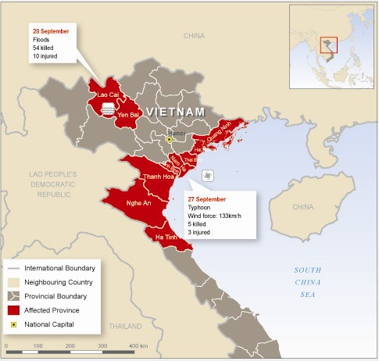
ナムディン
タインホア
ハイフォン
図－１ ベトナムの被災地域^{３）}
※引用資料３）は９月30日現在、２）は10月７日現在であるため負傷者数の総計が異なる

＜中国（海南省）＞
- 死者は25人に達した。死亡原因は主に倒木、地すべや突然の出水（torrent）による^{６）}。
- 20,000戸が破壊され、704,000haの田畑が損害を被った。また、損傷した道路は380kmに上る^{７）}。

＜中国（広東省）＞
- 10,000戸を越える家屋が破壊されたり、被害を被ったりした^{８）}。
- 6,600haの田畑に被害が及んだ^{９）}。
図－２に中国の被災地域を示す。
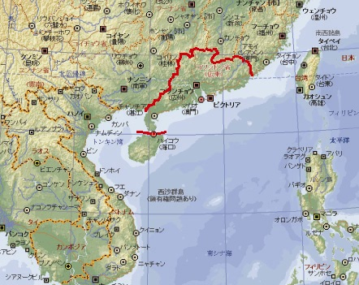
広東省
海南省
図－２ 中国の被災地域

＜フィリピン＞
- 死者は少なくとも16人、農作物被害は110万米ドルに達する^{10）}。
- 少なくとも25,900人に洪水の被害が及んだ^{11）}。

＜タイ＞^{12）}
- 死者は16人に達した。
- タイ北部の町ランパンでは数河川で氾濫が発生した。
- ランパン市長は経済損失が５億バーツ（1,200万米ドル）に達すると述べた。

＜ラオス＞
政府による「大きな損害の直接の報告は受けていない」^{13）}、通信社による「首都ヴィエンチャンが泥沼と化した」^{14）}とのコメントはあるが死者やその他の被害に関する具体的な情報は得られていない。

３．被災後の救援支援状況、政府・地方政府等の対応等
＜ベトナム＞
台風の上陸に備えた対応を行った否かで被害に大きな差異が生じた。この点については後章で取り扱うので、本章でのベトナムおよび中国における政府・地方政府等の対応は被災後のものを中心に記述する。
- Phan Van Khai首相は、地すべりや洪水の危険に曝されている人々を避難させるよう地方政府に指示した^{15）}。
- 中央執行委員会は特別財政支援発動に資するため各地の損害評価に着手した^{４）}
- ベトナム共産党中央委員会のNong Duc Manh書記長は被害の最も甚だしいイェンバイ地域を視察し、政府は復興のため4,200億ベトナムドン（2,260億米ドル）の拠出を決定した。
- 中央準備銀行は被災地の各世帯に対し月々10kgの米と家が損壊した世帯に500万ベトナムドン（316.5米ドル）を支給することとした。
- 被災地支援のため陸軍および警察隊が派遣された^{以上16）}。
- ベトナム赤十字社は緊急事態のための基金1.2億ベトナムドン（7,600米ドル）を取り崩すこととし、900組の家庭用パッケージを被災地に送った^{２）}。家庭用パッケージには調理道具、蚊帳、毛布、ガスコンロおよび麺類が含まれる。また、特定の被災家庭には8,000万ベトナムドン（約5,000米ドル）を支給した^{17）}。
- 国連人道問題調整事務所は50,000米ドルの供与を決定した^{２）}。
- 国連開発計画の危機防止復興局は輸送費用として50,000米ドルを支出した^{２）}。

＜中国＞
- 海南省政府は被災者に十分な食料や衣類が行き渡り、避難所が確保できるよう2,650万元（300万米ドル）を振り向けることとした^{１８）}。

＜フィリピン＞^{10）}
- 非常事態管理センターはフィリピン赤十字社の支援を受け、イロコスノルテ国家食料局の米を配給した。
- イロコスノルテ赤十字支部は350世帯に対し緊急的な食料および衣類の配布を行った｡

＜タイ＞^{12）}
- ランパン地域ではダム決壊を防止するための委員会が組織され、放水量を管理した。
- 浸水を防ぐためその恐れのある地域で国境監視警察が土嚢設置作業を行った｡

４．事前の対応と被害
ベトナムおよび中国では台風の接近に備え、事前に様々な準備を行ったことで被害が軽減された一方で､備えが必ずしも十分でなかったことにより被害が拡大したと推察される地域もある。以下にこれについて述べる。
＜ベトナム＞
ベトナムにおける事前の備えに関する情報は以下のとおりである。
- 沿岸部タインホア地域では陸軍および警察を含む50,000人以上の人々が防潮堤を補強するために動員された^{19）}。
- ナムディン地域北部では121,000人、タインホア地域で76,000人およびNghe An地域では9,000人が頑丈な建物である学校に避難した^{20）}。
- ダムレイの接近が予想される沿岸の11州では人々の（事前の）避難が始まった^{21）}。
- 国防省発行の新聞によれば、19,000人を越える漁民に対し、帰港するようヘリコプターからの呼びかけが行われる一方で、堤防の補強や避難支援のため兵士が動員された^{22）}。
- Phan Van Khai首相は若者、警察および兵士に対し、残留して海水から水田を守るため建設された堤防網を監視するよう指令した^{23）}。
- 当局は30,000の兵士と警察を動員すると共に、300,000人の人々を事前に避難させた^{24）}。
以上の備えは殆どが沿岸地域におけるものであり、対して内陸部については事前の備えの情報が得られていない。沿岸部では事前の備えの甲斐あって、ダムレイの上陸にも拘わらず死者は５人に留まった（図－１参照）｡一方、内陸部については事前の備えが無かったとは断言はできないが、死者などの被害の大きさから推して十分な備えがなされていなかったと思われる。

＜中国＞
- ９月25日、温家宝首相は中国南部の当局者に対しダムレイに備えると共に、適切に緊急措置を講じられるよう指示した^{９）}。
- ９月23日までに海南省の約7,000の船舶と121,000人の漁民は最寄りの港に入り、船を係留した。
- 海南省政府は緊急のテレビ会議を行い、党や政府のあらゆるレベルに対し最前を尽くすよう指示した。
- 海南省の水、労働安全、民政や農業関連部局担当者よりなる特別班が組織され、７つの重要地域に派遣された^{以上25）}。
- 中国南岸の低平地の173,000人が避難した^{９）}。
- 沿岸の２村が１ｍの浸水被害を受けたが、住民2,000人は既に避難した後であった。
- 広東省の１村が高潮により水没したのは村民136,000人が避難した後であった^{以上26）}｡

このように、洪水、土砂災害や高潮被害を防止するためには事前の対応が必要不可欠であることが改めて示されたと言える。

５．気象状況
図―３は台風ダムレイの進路である^{27）}。同図に示すとおり、ダムレイは台風・ハリケーンの世界的な基準であるカテゴリー３の台風として海南島に上陸し、海南島を過ぎた時点で熱帯低気圧（TS:）となり、ベトナムに上陸した。
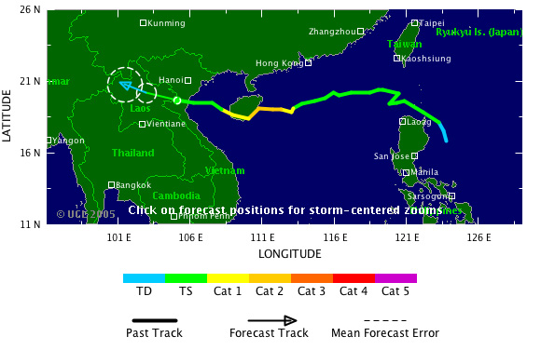
17m/s
33
43
49
58
69m/s
降雨量については海南島東部に位置するウェンチャン市で（降り始めから）26日午後（ダムレイ通過後）までに130mmの降雨が観測されたとの情報^{９）}があるが、具体的な数値に関する系統だった情報は得られていない。
図―３はTRMMによる累積降雨量（９月22日～28日）である。
同図によれば、フィリピン北部からベトナム北部にかけて多雨量帯が見られる。また、この多雨量帯はベトナム沿岸部まで連続するが、比較的大きな被害が出たベトナム内陸部の降雨量は相対的に小さい。
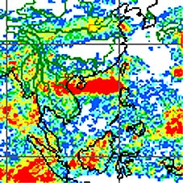
海南省
広東省
ベトナム沿岸部
ベトナム内陸部
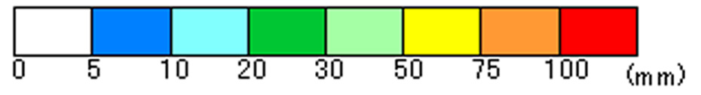
＊：図中緑の線は流域界
図－３ TRMMによる累積降雨（９月22日～28日）

６．被害写真等
- http://news.bbc.co.uk/2/hi/in_pictures/4286002.stm
- http://news.bbc.co.uk/2/hi/asia-pacific/4290552.stm
- http://edition.cnn.com/2005/WORLD/asiapcf/09/28/vietnam.weather.reut/index.html
- http://news.bbc.co.uk/1/hi/world/asia-pacific/4293880.stm
- http://vietnamnews.vnagency.com.vn/showarticle.php?num=01MIS290905
- http://www.chinadaily.com.cn/english/doc/2005-09/27/content_481020.htm
- http://www.alertnet.org/thenews/pictures/CHN09D.htm

引用資料
- http://www.dartmouth.edu/%7Efloods/Archives/2005sum.htm
- http://ochaonline.un.org/DocView.asp?DocID=3791
- http://www.reliefweb.int/rw/RWB.NSF/db900SID/AHAA-6GQVYY?OpenDocument&rc=3&cc=vnm
- http://vietnamnews.vnagency.com.vn/showarticle.php?num=01MIS290905
- http://ochaonline.un.org/webpage.asp?MenuID=9509&Page=1385
- http://news.xinhuanet.com/english/2005-09/29/content_3564334.htm
- http://www.afr.com/articles/2005/09/29/1127804574772.html
- http://news.xinhuanet.com/english/2005-09/27/content_3549143.htm
- http://www.reliefweb.int/rw/RWB.NSF/db900SID/VBOL-6GLF4U?OpenDocument&rc=3&emid=TC-2005-000164-PHL
- http://www.ifrc.org/cgi/pdf_appeals.pl?rpts05/PPty23090501.pdf
- http://www.taipeitimes.com/News/world/archives/2005/09/19/2003272318
- http://news.xinhuanet.com/english/2005-09/30/content_3567121.htm
- http://www.alertnet.org/thenews/newsdesk/HAN144314.htm
- http://www.reliefweb.int/rw/RWB.NSF/db900SID/KHII-6GN8BL?OpenDocument&rc=3&emid=TC-2005-000164-PHL
- http://www.alertnet.org/thenews/newsdesk/HAN169802.htm
- http://news.xinhuanet.com/english/2005-09/30/content_3569727.htm
- http://www.ifrc.org/cgi/pdf_appeals.pl?rpts05/VNty29090502.pdf
- http://www.reliefweb.int/rw/RWB.NSF/db900SID/ACIO-6GPLXP?OpenDocument&rc=3&emid=TC-2005-000164-PHL
- http://www.reliefweb.int/rw/RWB.NSF/db900SID/EVOD-6GLH8Y?OpenDocument&rc=3&emid=TC-2005-000164-PHL
- http://news.xinhuanet.com/english/2005-09/26/content_3546313.htm
- http://www.reliefweb.int/rw/RWB.NSF/db900SID/VBOL-6GLBKQ?OpenDocument&rc=3&emid=TC-2005-000164-PHL
- http://edition.cnn.com/2005/WORLD/asiapcf/09/26/china.weather.reut/index.html
- http://edition.cnn.com/2005/WORLD/asiapcf/09/27/china.weather.reut/index.html
- http://www.reliefweb.int/rw/RWB.NSF/db900SID/VBOL-6GMCVN?OpenDocument&rc=3&emid=TC-2005-000164-PHL
- http://news.xinhuanet.com/english/2005-09/24/content_3538588.htm
- http://edition.cnn.com/2005/WORLD/asiapcf/09/25/china.weather.reut/index.html
- http://forecast.mssl.ucl.ac.uk/shadow/tracker/dynamic/200517W.html

